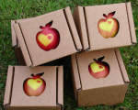
;

Logoäpplen * höstäpplen för tillväxt

Vilket budskap vill du sprida?

Nu har vi äpplen med standardbudskap(bild) eller
eget budskap

Pris: 500 st fr. 1,24 euro /st.
Nu är höstäpplena på tillväxt
… med vitaminer till hela vintern!

Budskap/logo på äpplena på ett naturligt sätt
(t o m så länge lagret räcker).

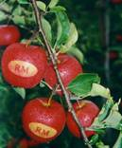


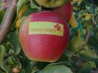


Vi har även logoäpplen med
standardsymboler

* hjärta
* smiley
* granträ

Små kvantiteter, från 250 st!
